BÀI TẬP THỰC HÀNH 06

TẠO CRUD VỚI LARAVEL VÀ CAKEPHP

**Mục tiêu cần đạt**:

Sau buổi này, các bạn cần nắm thao tác tạo các trang cơ bản CRUD (Create-Read-Update-Delete) với Laravel và CakePHP:

* Cài đặt project CakePHP với composer
* Thiết lập các lệnh sinh code tự động với Cakephp, nắm các quy tắc đặt tên
* Cài đặt gói sinh code tự động Laravel, nắm các lệnh và quy trình để sinh code với Laravel

Các bạn thực hiện viết code như hướng dẫn để làm quen, sau đó trả lời các **Yêu cầu** ở dưới bài hướng dẫn.

# **Yêu cầu bài thực hành:**

1. Bạn hãy chạy tất cả các lệnh hướng dẫn ở trên và chụp lại màn hình kết quả.
   1. Tạo project với Cakephp

* Cd vào xampp\htdocs sau đó dùng composer để tạo project Cakephp demo1

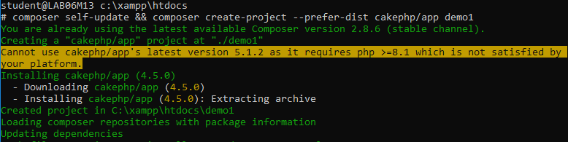

* Cấu trúc thư mục và tập tin được tạo trong demo1

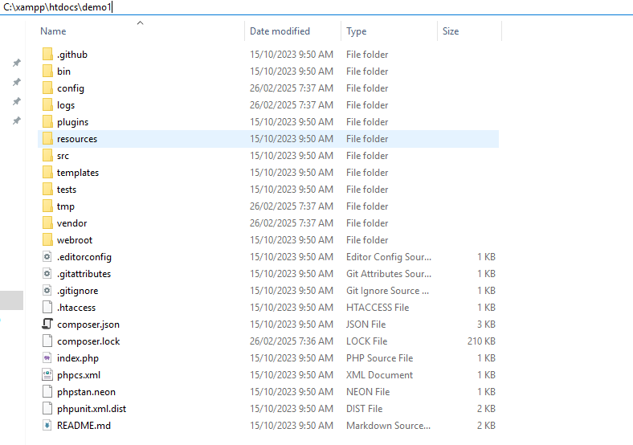

* Khi chạy trên localhost

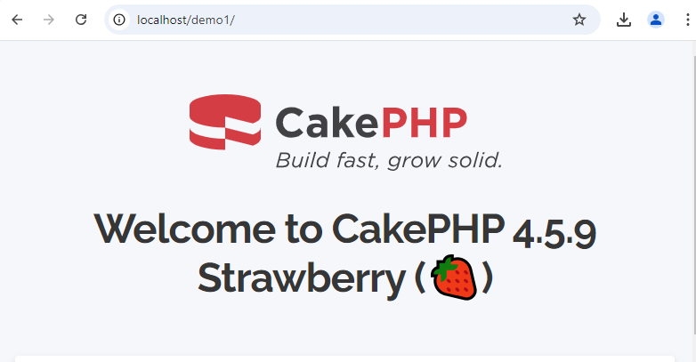

* 1. Tạo CSDL để thực hiện kết nối với project cakephp vừa tạo
* Để demo kết nối dữ liệu, chúng ta tạo 1 csdl **qlsv** ví dụ như sau (lệnh đế kết nối khóa ngoại các bạn tự thực hiện):

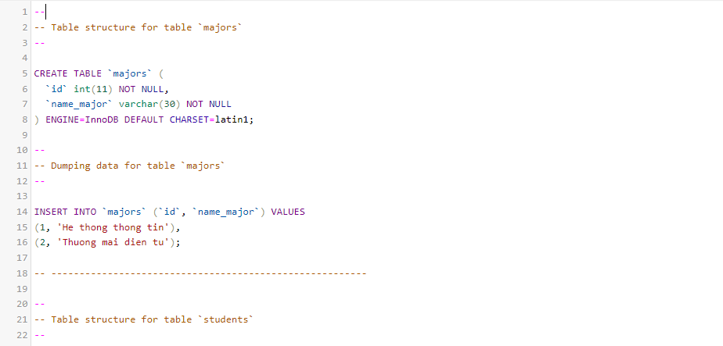

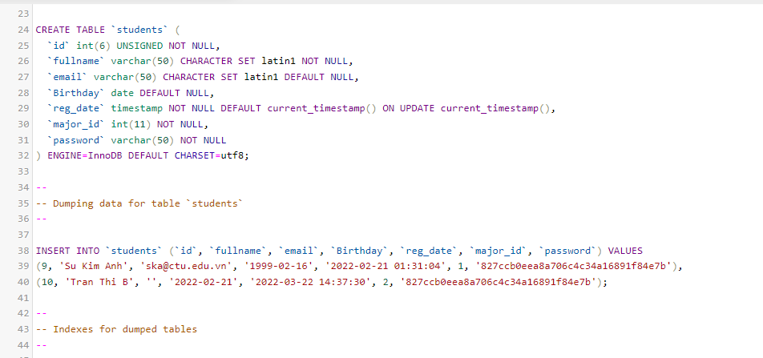

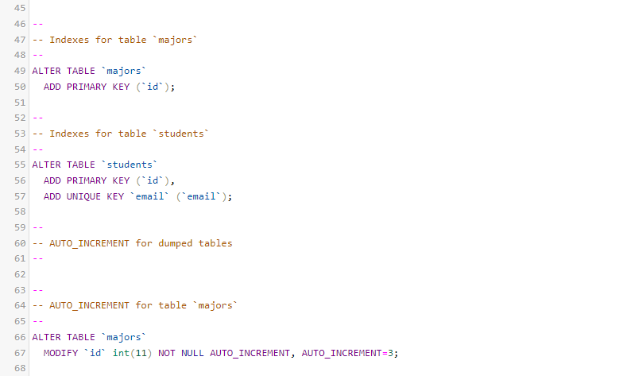

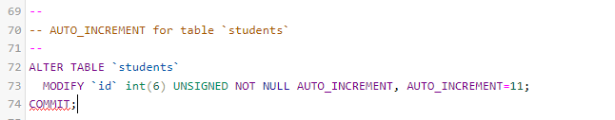

* Truy cập đến C:\xampp\htdocs\demo1\config, mở file cấu hình **app_local.php**

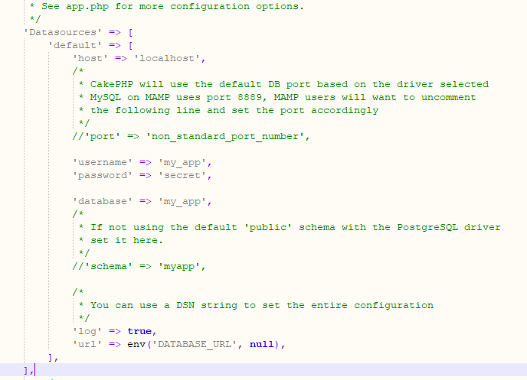

* Chỉnh sửa lại username và password thành các tài khoản kết nối mysql trên phpmyadmin hợp lý (thường mặc định là root, password rỗng), chúng ta tạo csdl tên là qlsv nên khi chỉnh sửa sẽ là

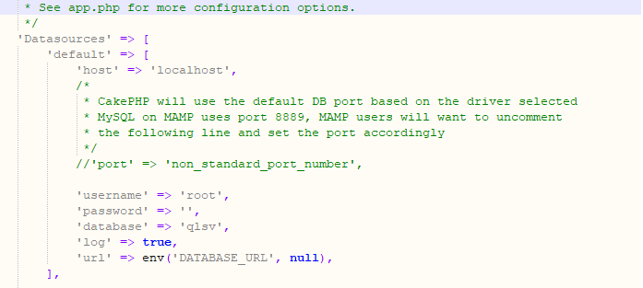

* Bấm f5 lại đường link: <http://localhost/demo1/>

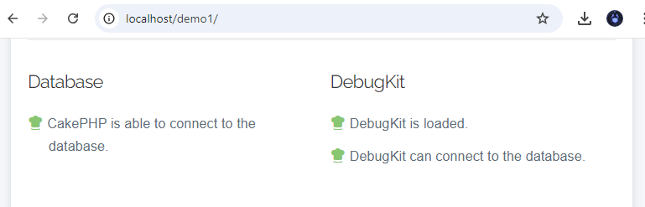

Kết nối thành công đến CSDL 1

* Gõ lệnh cd C:\xampp\htdocs\demo1\bin

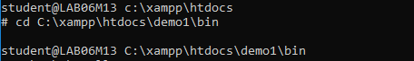

* Tạo CRUD từ bảng dữ liệu: **cake bake all**

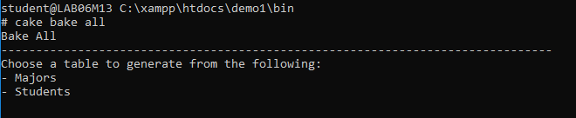

* Tạo CRUD cho bảng majors(là bảng cha): **cake bake all majors**

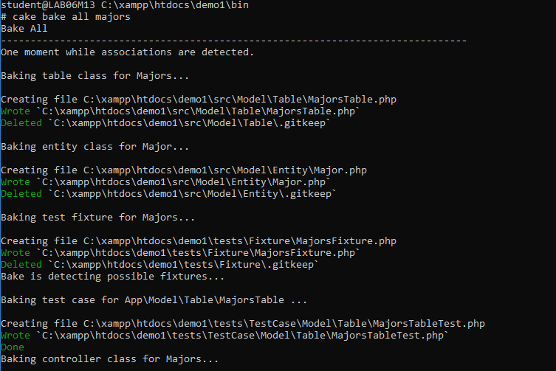

* Một loạt tập tin sẽ được tạo, các tập tin này hình thành từ kiến trúc M-V-C (Model-View-Controller) với các giao diện index, thêm, sửa, hiển thị chi tiết của bảng majors nằm trong các thư mục Model, View (hoặc trong Template), Controller

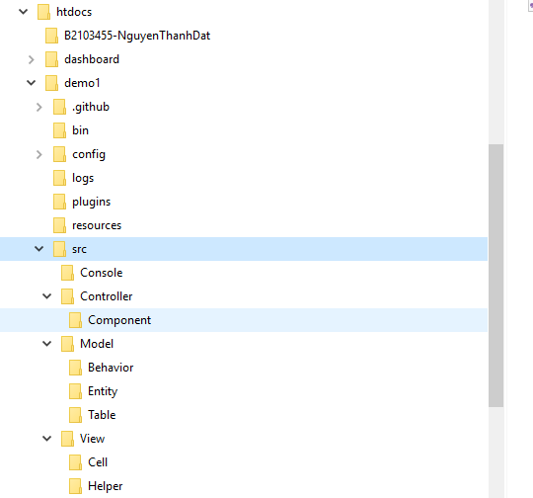

* Tại trình duyệt CakePHP gõ: <http://localhost/demo1/majors>

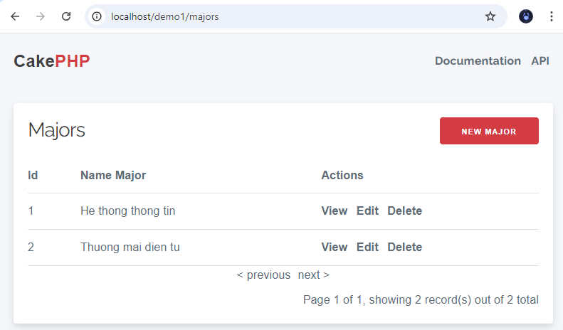

* Phương thức đã được CakePHP định nghĩa trong Controller: majors

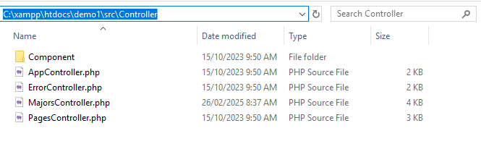

* Mở tập tin MajorsController.php, chúng ta sẽ thấy các phương thức đã được định nghĩa trong tập tin này

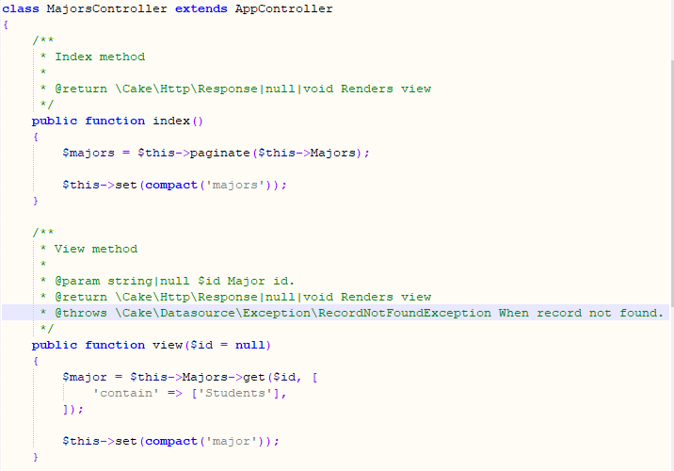

* Các phương thức định nghĩa trong Controller sẽ xử lý những hành động trong các tập tin ở phần hiển thị nằm trong thư mục Template/Majors/

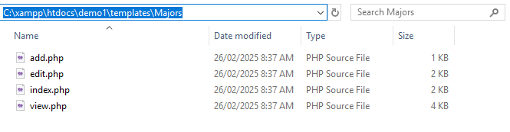

* Lặp lại tương tự với bảng students

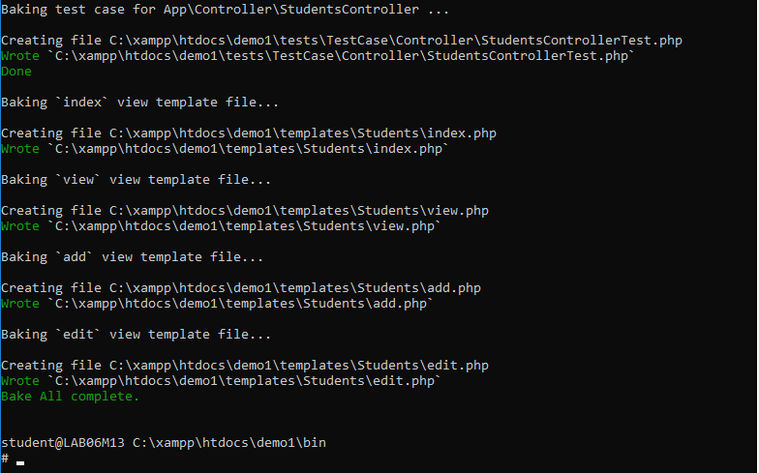

* Truy cập http://localhost/demo1/students

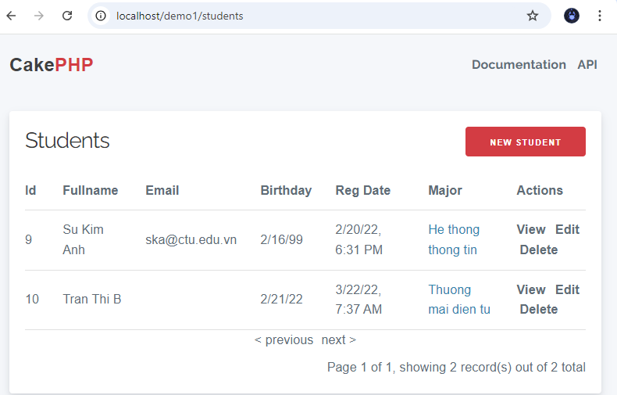

* New Student thành công

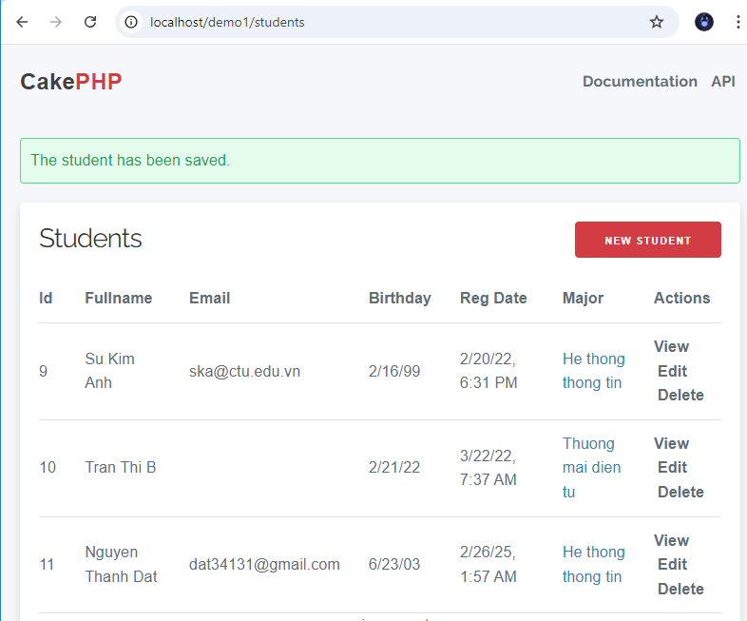

* Ta sẽ thấy được cakephp tự động tạo cho chúng ta các ô nhập tùy theo kiểu dữ liệu mà chúng ta đã tùy chỉnh trong MySQL, ngay cả khóa ngoại cũng sẽ là dạng combobox (Major)
* Quan sát trong phương thức add trong Controller của Student ta sẽ thấy biến này được thấy từ bảng Majors đã được kết nối tự động với bảng Student

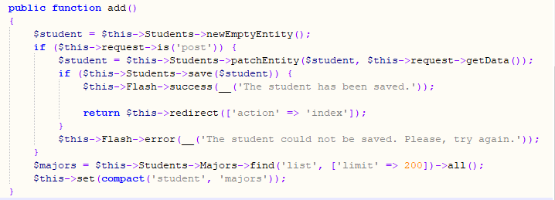

* Để sắp xếp dữ liệu hiển thị trong trang index, ví dụ ds ban đầu trong Students

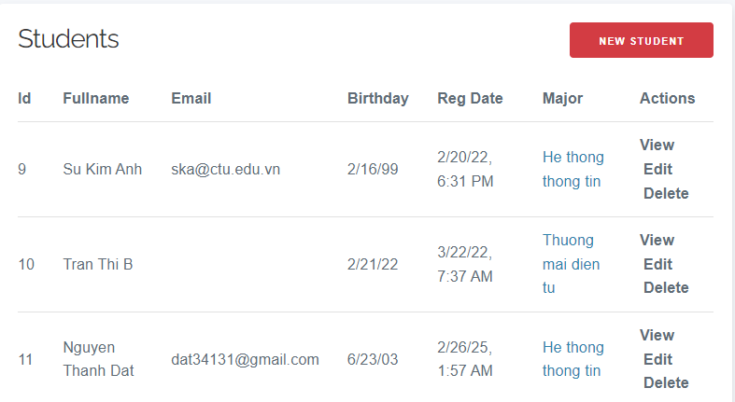

* Để sắp xếp dữ liệu với ngày sinh lớn hơn sẽ hiển thị trước, chúng ta sẽ vào Controller của Students

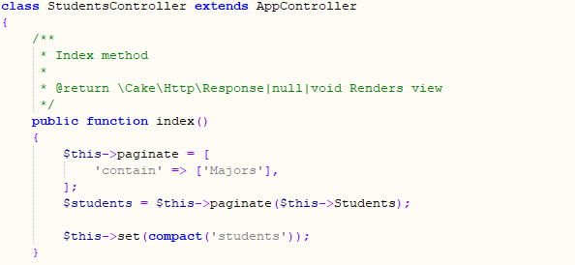

* Chỉnh sửa nội dung phương thức index() tùy chỉnh sắp xếp giảm dần theo ngày sinh

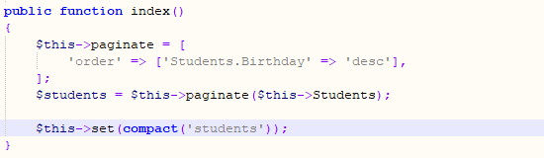

* Kết quả

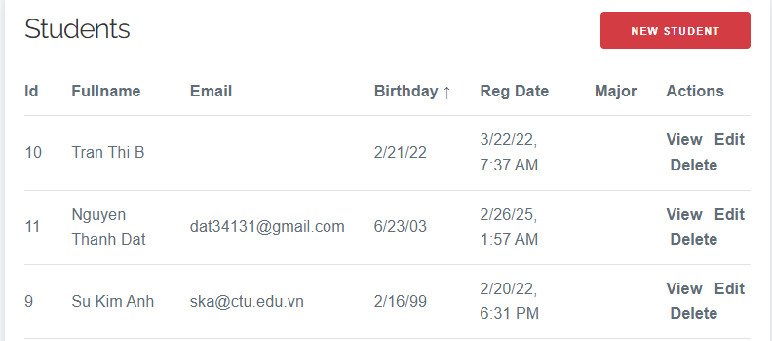

* 1. Tạo CRUD từ view CSDL với CakePHP
* Viết lệnh tạo view (vd tên là tks) để thống kê số lượng sinh viên của mỗi chuyên ngành

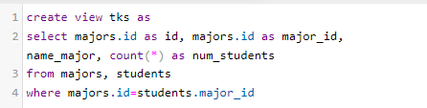

* Sau khi thực hiện xong ta sẽ thấy xuất hiện view từ PHPmyadmin

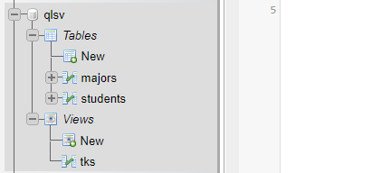

* Chú ý: Khi tạo CRUD trong cakephp có thể cần 1 khóa ID giả. Ở đây, chúng ta sẽ tạo 1 “khóa giả” id lấy dữ liệu từ majors.id và đổi tên lại là id để phù hợp với quy tắc nhận khóa trong cakephp. Trong 1 số trường hợp phức tạp, có thể bạn sẽ cần ghép chuỗi lại các khóa chính có tham gia trong view CSDL để tránh bị trùng dữ liệu khóa. Trường hợp ví dụ này, vì thống kê theo từng chuyên ngành nên mã chuyên ngành có thể là đủ để phân biệt tránh bị trùng dữ liệu.
* Tiến hành tạo CRUD cho tks

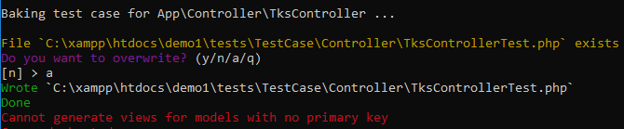

* Quan sát thông báo sau khi thực hiện lệnh, *nếu trong trường hợp cakephp vẫn chưa nhận được khóa* như trên thì ta sẽ tiến hành chỉnh sửa trong tập tin TksTable.php nằm trong thư mục demo1/src/Model/Table

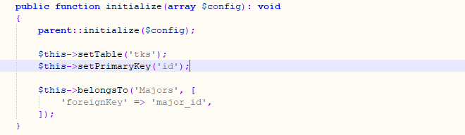

* CakePHP đã nhận được khóa

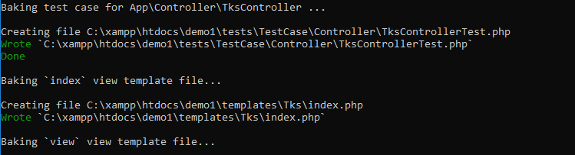

* Chạy lại localhost/demo1/tks

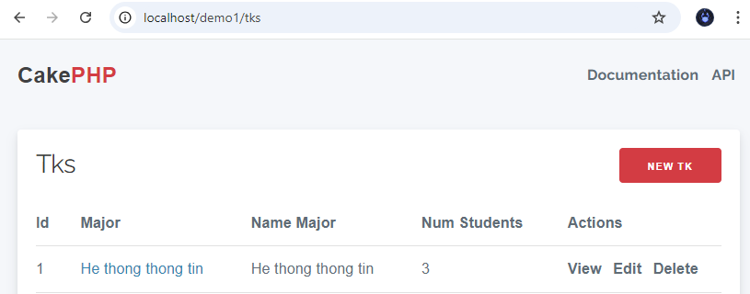

* 1. Tạo project Laravel và kết nối CSDL
* Tạo một project mới với lệnh: **composer create-project laravel/laravel buoi5**

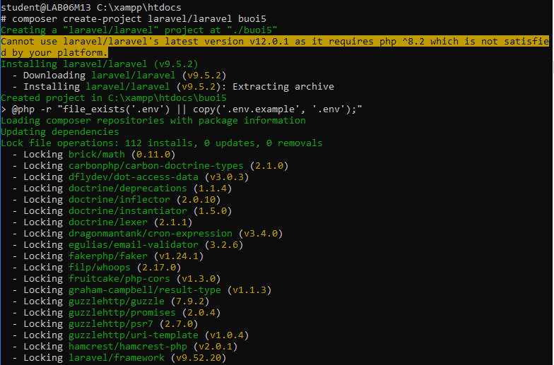

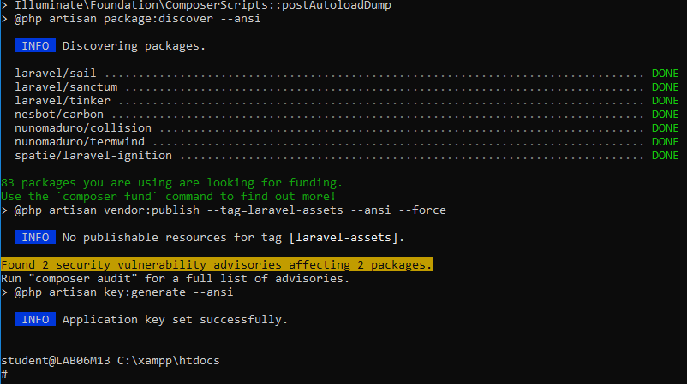

* Sau khi tạo xong project Laravel, các bạn cd vào thư mục project đã tạo

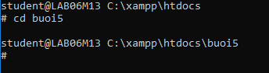

* Đặt tên csdl trong .env

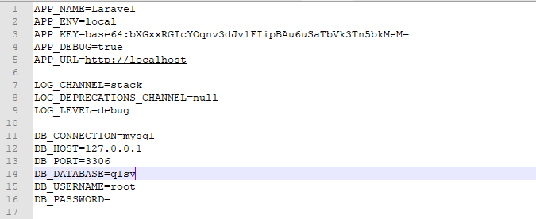

* Chèn đoạn code sau để kiểm tra việc kết nối CSDL

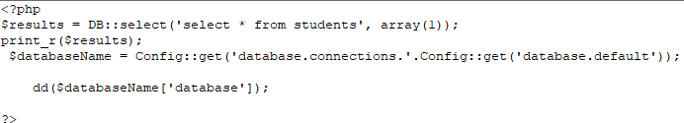

* Kết quả

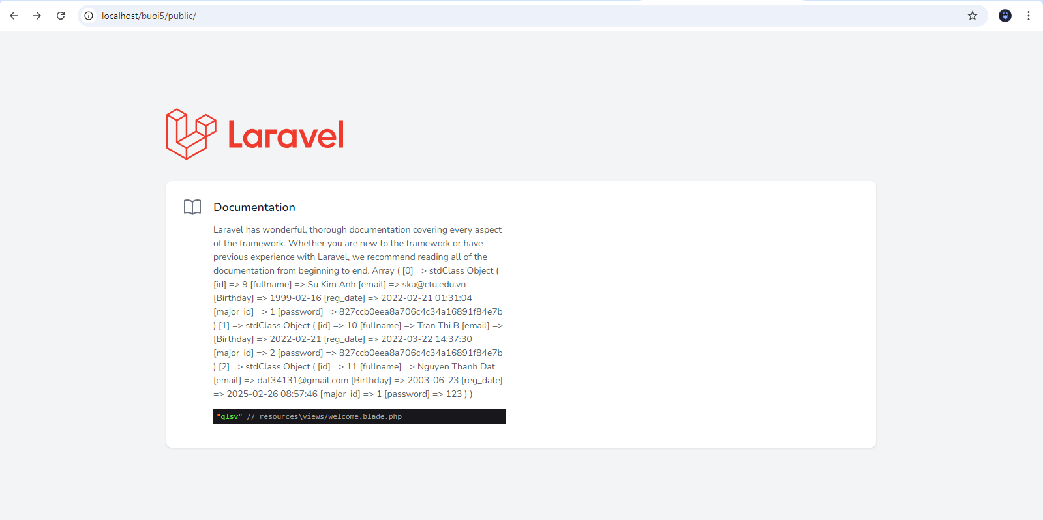

* 1. Cài đặt CrestApps/laravel-code-generator
* Thực hiện lệnh sau: **composer require crestapps/laravel-code-generator –dev**

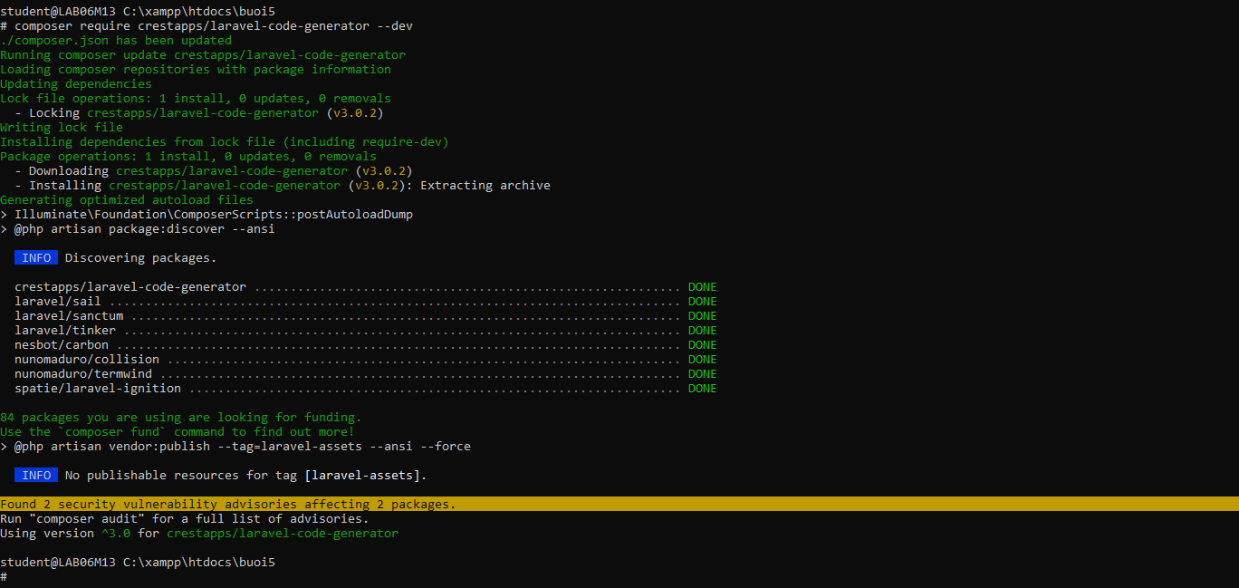

* Tạo các scrip mô tả để sinh ra code

**php artisan resource-file:create major --fields=id,name_major**

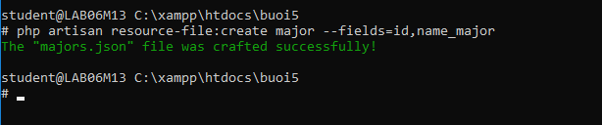

* Tập tin majors.json được tạo ra ở

**dir C:\xampp\htdocs\buoi5\resources\laravel-code-generator\sources**

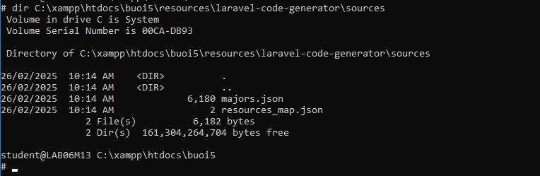

* Nội dung trong tập tin

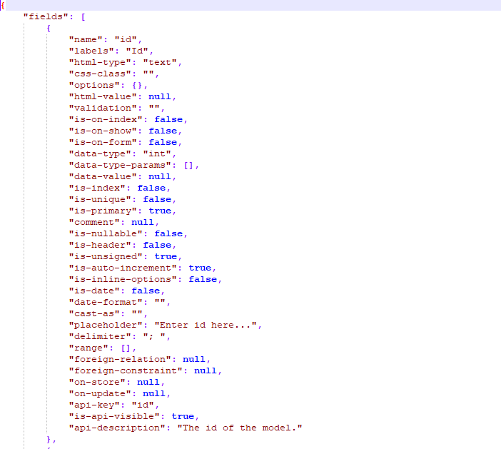

* Tương tự tạo tập tin cho student

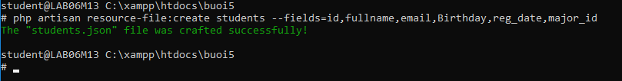

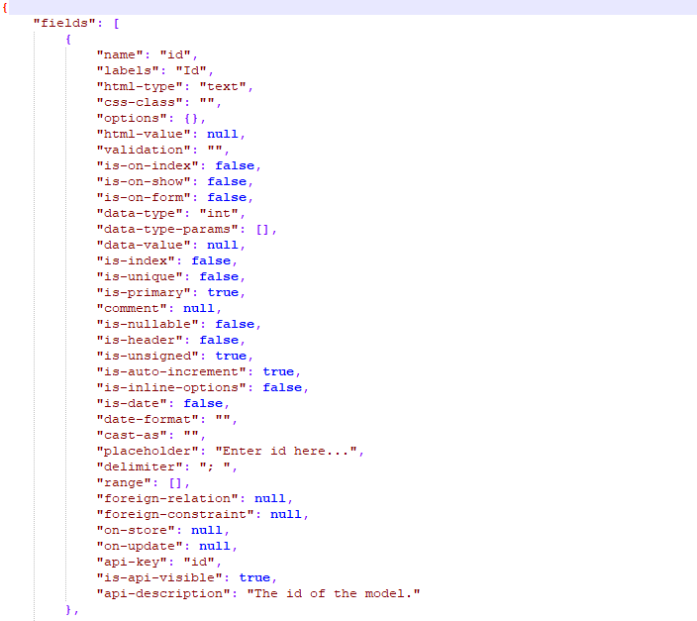

* Thực hiện tạo CRUD cho bảng major

**php artisan create:scaffold major --with-migration**

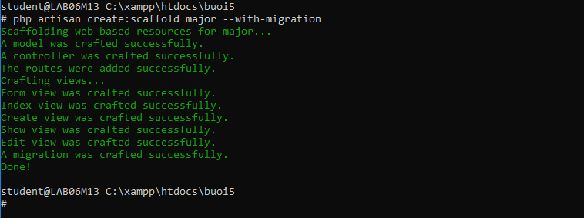

* Đối với bảng sinh viên

**php artisan create:scaffold student --with-migration**

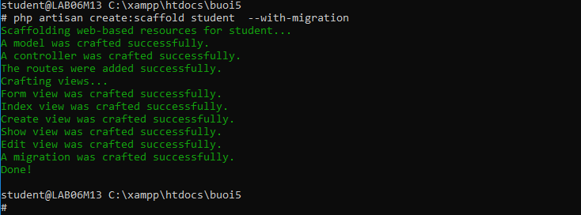

* Tạo từ CSDL

**php artisan create:scaffold major --table-exists**

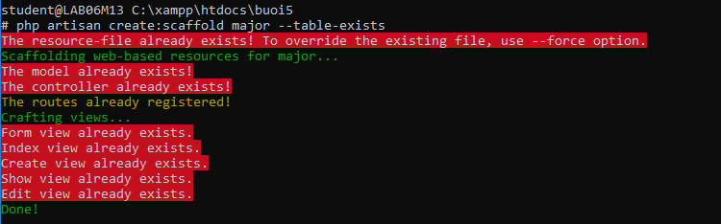

* Gặp lỗi

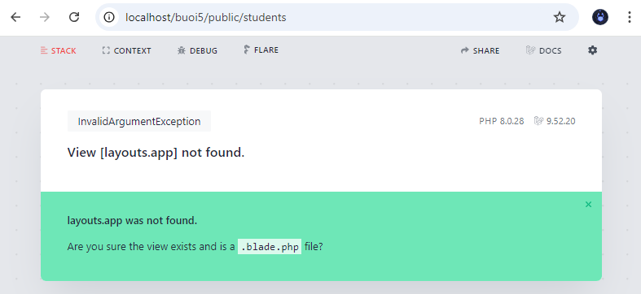

* Giải pháp: Tạo tập tin layout.blade.php

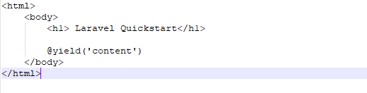

* Vị trí lưu layout.blade.php

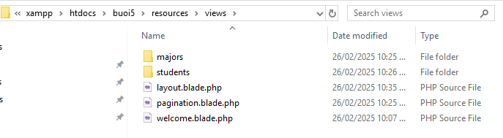

* Sửa dòng **@extends('layouts.app')** thành **@extends('layout')**

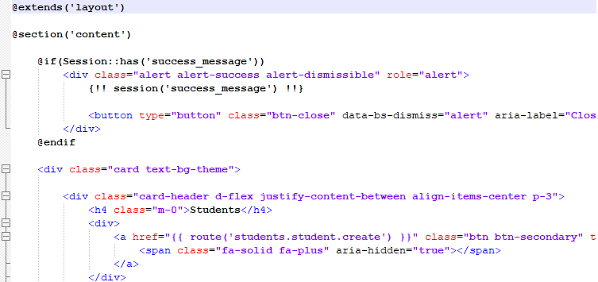

* Mở lại trang

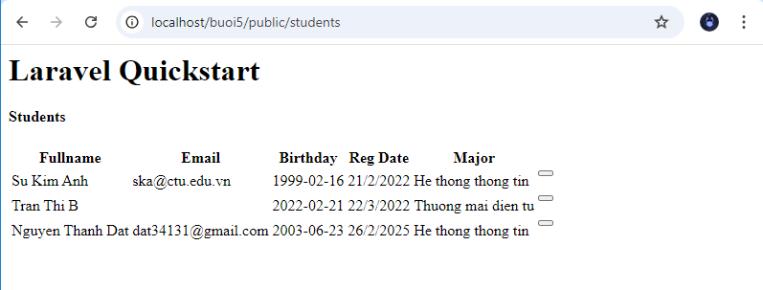

1. Đọc và tìm hiểu về Cakephp tại đây: [1], bạn hãy cho biết Cakephp là gì? Hãy mô tả các quy tắc trong các Layer Model, View, Controller của Cakephp. Tìm hiểu thêm trên Internet, các bạn trình bày Cakephp ra đời năm nào? Tác giả, lịch sử phát triển các phiên bản.
2. Dựa vào [2] hãy cho biết các quy tắc đặt tên các bảng trong CSDL để Cakephp có thể nhận dạng được hỗ trợ cho việc sinh CRUD tự động.
3. Hãy tìm và trình bày các số liệu mới nhất về người sử dụng Cakephp và Laravel mà bạn tìm thấy được trên Internet.
4. Hãy phân tích điểm mạnh và điểm yếu của Cakephp và Laravel, tiến hành so sánh 2 framework này.
5. Bạn hãy tạo 1 CSDL đơn giản để lưu trữ dữ liệu với các mô tả bên dưới:

Môn học (mã môn, tên môn, số tín chỉ, có tính điểm tích lũy)

Sinh viên (mã sinh viên, họ tên sinh viên, ngày sinh, email, giới tính, số điện thoại, mật khẩu)

Lớp môn học (Mã lớp môn học, mã môn, học kỳ niên khóa)

Điểm (mã lớp môn học, mã sinh viên, điểm)

Tên bảng, tên cột, kiểu dữ liệu các bạn tự đặt sao cho thỏa các quy tắc để các framework nhận dạng được, vd dùng quy tắc với Cakephp:[3], có thể thêm các cột khóa giả (ID) nếu thấy thực sự cần thiết cho việc lập trình và tự động sinh mã. Tạo 1 số dữ liệu mẫu với dữ liệu là thông tin điểm số các môn học mà bạn đã học.

Đưa các lệnh SQL tạo CSDL, tạo bảng,... vào bài làm

1. Bạn lựa chọn hoặc dùng Cakephp hoặc dùng Laravel để tạo project và tự động sinh CRUD cho CSDL đã tạo ở câu 6.
2. Từ các giao diện đã tạo bạn sẽ thêm các bạn sinh viên cùng nhóm làm bài tập của bạn, và nhập thêm 1 số dòng dữ liệu nữa để đảm bảo có ít nhất 10 sinh viên có điểm trong hệ thống.
3. Tạo 1 khung nhìn (view CSDL) bằng câu lệnh SQL để tính điểm trung bình tích lũy của mỗi sinh viên, thông tin bao gồm: mã số sinh viên, họ tên, điểm tích lũy, số môn đã học, số môn đã tích lũy, tổng số tín chỉ đã tích lũy. Tên view CSDL nên đặt tên sao cho thỏa điều kiện để có thể tạo CRUD tự động.
4. Hãy tạo CRUD cho view CSDL đã tạo ở câu 9, quan sát và chụp hình kết quả. Vào controller chỉnh sửa sao cho trang index của CRUD đã được tạo hiển thị điểm tích lũy của các sinh viên sắp xếp giảm dần.

**Chú ý:**

* Các bạn nộp file word: Quy tắc đặt tên file: **<mssv>-<hoten>-<bai><stt_bai thực hành>.docx** nộp lên Classroom (VD: **B123456-NguyenVanA-bai1.docx**), kèm với các file khác được yêu cầu như phần câu hỏi đã nêu. **Ngoại trừ file word trả lời câu hỏi, các file còn lại các bạn nén vào 1 file zip**. File zip đặt tên như file word.
* Mỗi câu các bạn trả lời bằng hình hoặc dạng text tùy vào yêu cầu của câu hỏi và **TRẢ LỜI THEO ĐÚNG THỨ TỰ CÂU HỎI**. Nếu câu nào không trả lời được các bạn cứ để số thứ tự câu hỏi và bỏ trống phần trả lời.
* Các câu trả lời có tham khảo trên Internet phải trích dẫn link/nguồn.
* *Vi phạm 1 trong các điều sau đây bài thực hành sẽ bị 0 điểm:*
  + Đặt tên KHÔNG ĐÚNG quy tắc được yêu cầu.
  + Bài không đủ các thành phần (word, code+data (nếu có),...) đã được yêu cầu.
  + Bài không thực hiện đúng yêu cầu “**Ngoại trừ file word trả lời câu hỏi, các file còn lại các bạn nén vào 1 file .zip”**
  + Bị phát hiện copy, sao chép từ các bạn khác
  + Phần trả lời không ghi rõ trả lời cho câu nào
  + Thứ tự câu trả lời không đúng thứ tự câu hỏi

1. https://book.cakephp.org/4/en/intro.html
2. https://book.cakephp.org/4/en/intro/conventions.html
3. https://book.cakephp.org/4/en/intro/conventions.html